

ZÁKLADNÍ ŠKOLA SLOVAN, KROMĚŘÍŽ, PŘÍSPĚVKOVÁ ORGANIZACE
ZEYEROVA 3354, 767 01 KROMĚŘÍŽ

projekt v rámci vzdělávacího programu
VZDĚLÁNÍ PRO KONKURENCESCHOPNOST

ZS SLOVAN
ŠABLONA ČÍSLO: III/2
NÁZEV: INOVACE A ZKVALITNĚNÍ VÝUKY PROSTŘEDNICTVÍM ICT

Předmět: Fyzika
Ročník: 6.
Téma: Magnetické vlastnosti látek
Autor: Mgr. Silvie Mihaldová
Datum vytvoření: 7. 12. 2012

VY_32_INOVACE_59_SM

ANOTACE:

Práce je určena pro žáky 6. ročníku.
- Téma: Magnetické vlastnosti látek

- Cíl: Rozlišit magnety přírodní a umělé, objasnit pojem feromagnetické látky. Schopnost popsat tyčový magnet. Vysvětlit jev magnetizace.

Možnosti využití: Materiál je určen k použití na interaktivní tabuli.

Stručné shrnutí učiva, které může sloužit jako zápis do školního sešitu.

Práce se skládá:

ze stručného přehledu teorie a ilustračních obrázků a fotografií
- Pomůcky: Učebnice fyziky pro 6. ročník, nakladatelství Fraus.
Periodická soustava prvků.

PILOTÁŽ:

- Práce slouží jako přehledný zápis učiva do školního sešitu, je shrnutím důležitých pojmů a poznatků.

- Schematické obrázky pomohly žákům vytvořit názornou představu o vzájemném působení dvou magnetů.

MAGNETICKÉ VLATNOSTI LÁTEK

MAGNETY PŘÍRODNÍ A UMĚLÉ
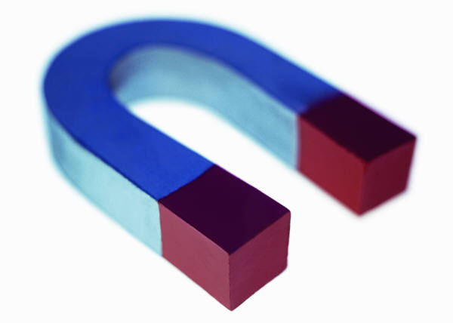
MAGNETY na sebe působí magnetickými
silami přitažlivými
odpudivými

Okolo magnetů se vytváří MAGNETICKÉ POLE =
= oblast, ve které působí magnetická síla.

PŘÍRODNÍ MAGNET je nerost MAGNETOVEC.
- Úkol: Prohlédni si obrázek v učebnici str. 74
UMĚLÉ MAGNETY se zhotovují z FERITŮ nebo z feromagnetických látek.
Látky, které jsou přitahovány magnetem, se nazývají: FEROMAGNETICKÉ
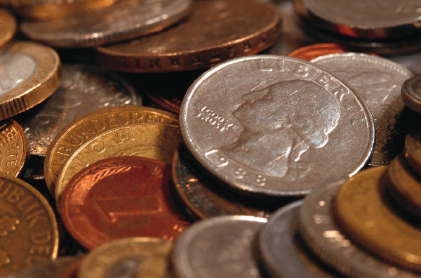
ŽELEZO ₂₆Fe
KOBALT ₂₇ Co
NIKL ₂₈ Ni
(je obsažen v mincích)

PÓLY MAGNETŮ

Umělý tyčový magnet:

N S

Severní pól jižní pól
(North) (South)
Netečné pásmo
Severní pól magnetu:
je pól, kterým se magnet natáčí k ZEMĚPISNÉMU severu .
Netečné pásmo: uprostřed magnetu, magnetická síla je zde nejslabší.
Opačné póly dvou magnetů se PŘITAHUJÍ

Stejné póly dvou magnetů se ODPUZUJÍ

MAGNETIZACE LÁTKY

-je jev, při kterém se těleso z feromagnetické látky ZMAGNETUJE, tj. stává se magnetem.

MAGNETIZACE DOČASNÁ: těleso vyrobené z magneticky MĚKKÉ oceli, se v magnetickém poli zmagnetizuje pouze dočasně.
Vzniká DOČASNÝ MAGNET.

MAGNETIZACE TRVALÁ: těleso z magneticky TVRDÉ oceli se v magnetickém poli zmagnetizuje a zůstane TRVALE zmagnetováno.
Vzniká TRVALÝ MAGNET.
Např.: hroty nůžek, šroubováků…
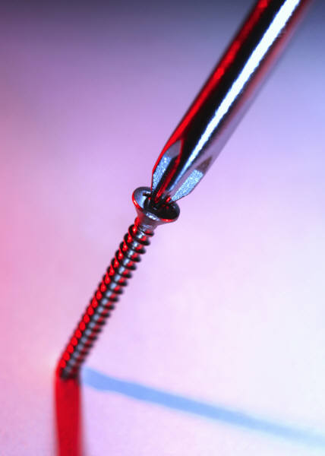
Dočasnost nebo trvalost magnetických účinků závisí na materiálu tělesa.

Úkoly:

- V periodické soustavě prvků najdi železo, kobalt
a nikl. Jakou společnou vlastností se vyznačují?

- Přečti si článek v učebnici (str. 74) a zjisti, odkud pochází slovo magnet.

- Promysli, kde se všude (např. v domácnosti nebo ve škole) a k čemu, se používají magnety.

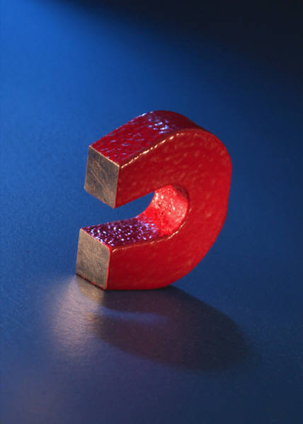

ZDROJE:

- Archiv autora
- www.office.microsoft.com

